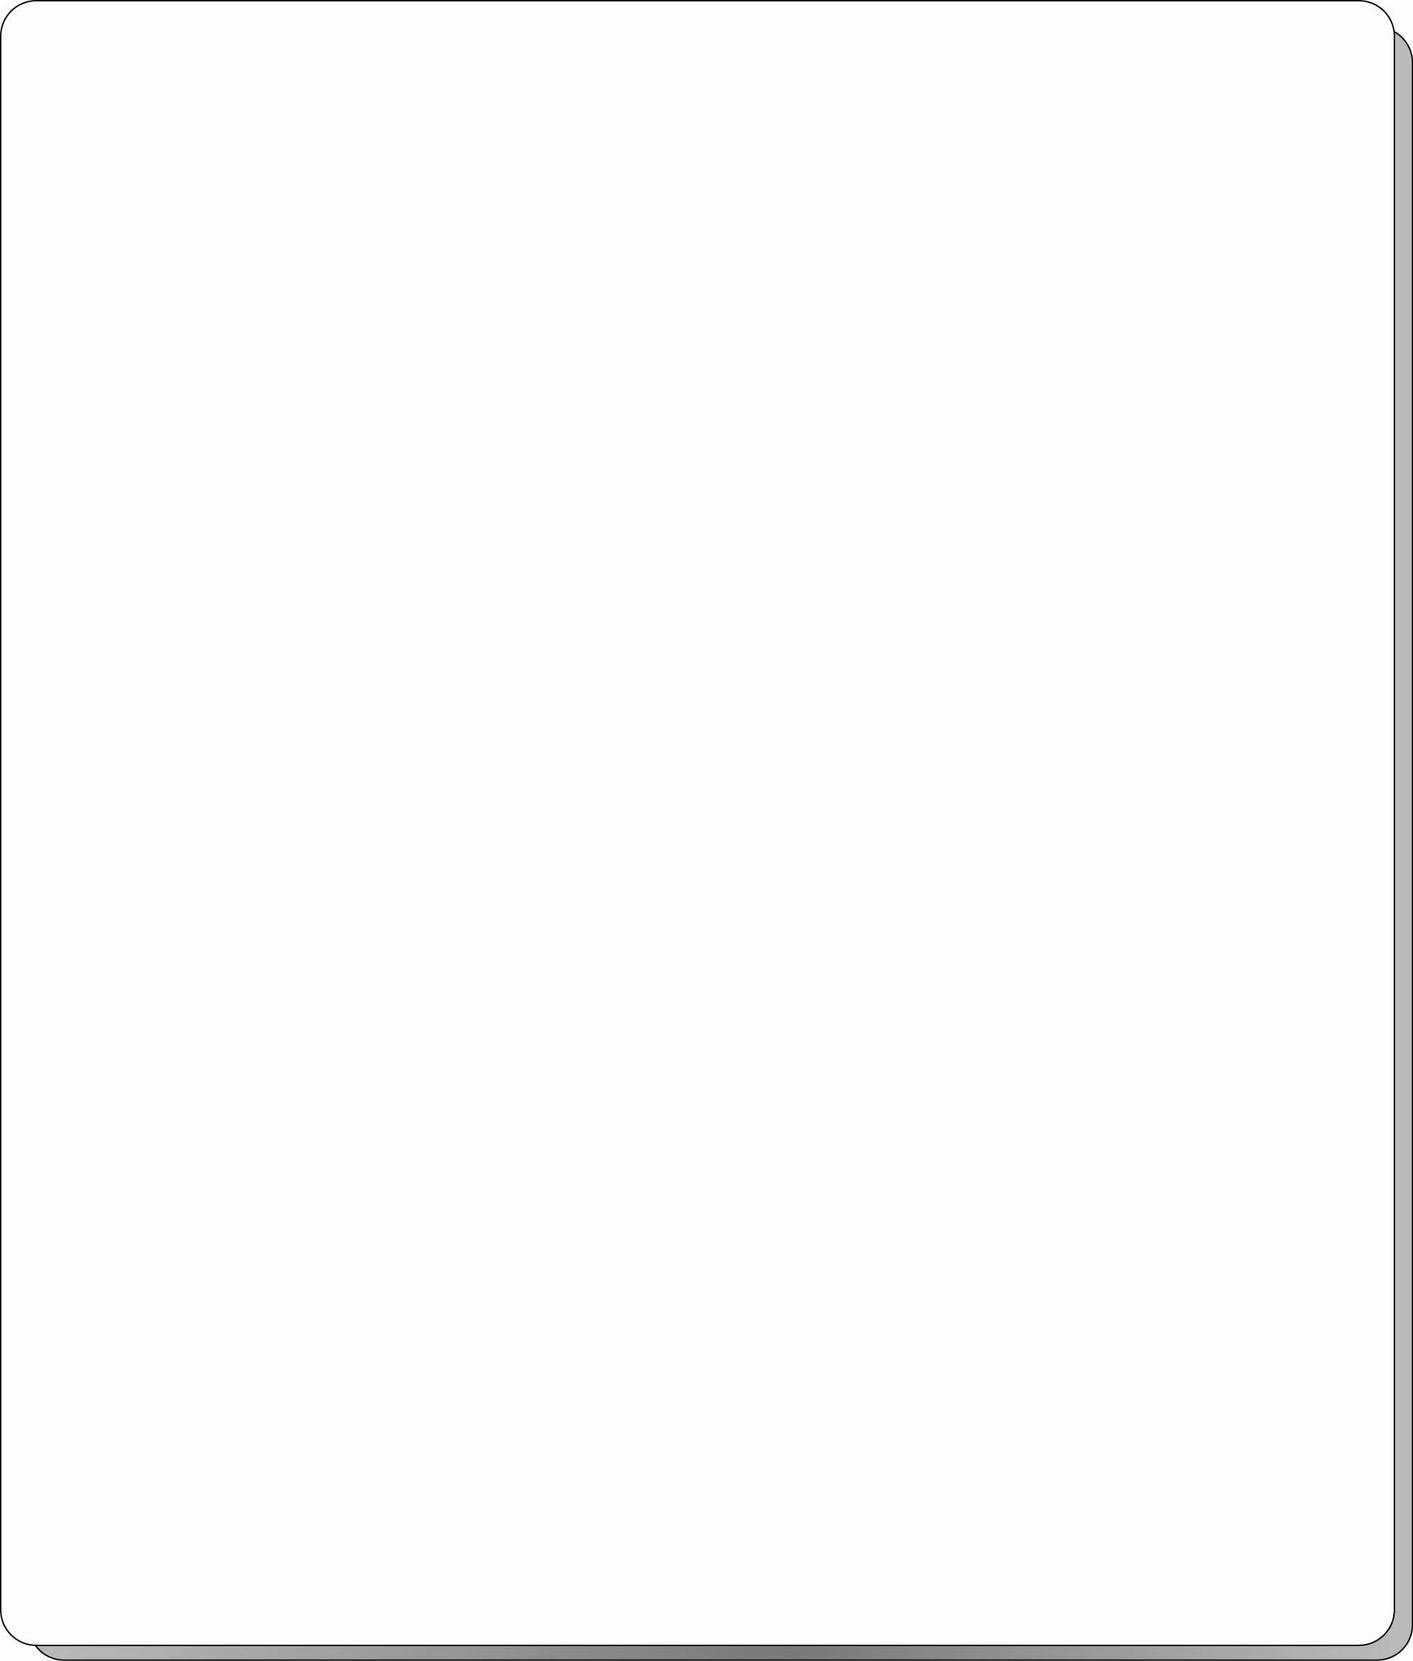
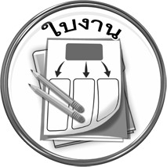
ใบงานที่ ๒๐
ให้นักเรียนเขียนคำตามคำอ่านต่อไปนี้ให้ถูกต้อง แล้วอธิบายความหมายของคำ
วันที่..............เดือน........................พ.ศ. ..............
ชื่อ.......................................................................ชั้น...................เลขที่.................เลขที่................

ได้........................คะแนน
คะแนนเต็ม ๑๐ คะแนน
เรื่อง การเขียนสะกดคำและบอกความหมายของคำที่ใช้ รร
๑. ทด – สะ – วัด เขียนเป็น

๒. สับ – พะ –คุน เขียนเป็น

๓. จำ – นัน – จา เขียนเป็น

๔. พฺระ – ขัน เขียนเป็น

๕. เลือก – สัน เขียนเป็น

